Bachelor MKI

“Mobile Computing”

SS 2019

- Projektdokumentation -

Fitness App

Vorgelegt von: Kontaktadresse:

Philipp Gerhard [philipp.gerhard@student.reutlingen-university.de](mailto:philipp.gerhard@student.reutlingen-university.de)

Marvin Holm [marvin.holm@student.reutlingen-university.de](mailto:marvin.holm@student.reutlingen-university.de)

Daniel Schott [daniel.schott@student.reutlingen-university.de](mailto:daniel.schott@student.reutlingen-university.de)

Arina Markova [arina.markova@student.reutlingen-university.de](mailto:arina.markova@student.reutlingen-university.de)

Tim Mangliers [tim.mangliers@student.reutlingen-university.de](mailto:tim.mangliers@student.reutlingen-university.de)

Christian Michels [christian.michels@student.reutlingen-university.de](mailto:christian.michels@student.reutlingen-university.de)

Eingereicht am: 26.06.2019

**Zusammenfassung**: Das Ziel der „Fitness App“ ist es Trainierende beim fit werden zu unterstützen und durch ihre Praktikabilität im Trainingsalltag zu mehr Training zu motivieren. Die Applikation ermöglicht das Erstellen eigener, an individuelle Trainingspraktiken angepasste Trainingspläne. Beim Durchführen eines vorgefertigten oder selbst erstellten Trainingsplans werden Daten wie z.B. die Ausführungsdauer der ausgeführten Übungen gespeichert um eine umfassende Statistik des Trainierenden zu erstellen. Mithilfe der in der Statistik bereitgestellten Informationen kann das Training des einzelnen noch effektiver und effizienter gestaltet werden. Diese und weitere Features machen die „Fitness App“ zu einem unverzichtbaren Tool das im Trainingsalltag nicht mehr wegzudenken ist.

Inhaltsverzeichnis

1. Einführung 1

1.1 Motivation 1

1.2 Ziele 1

1.3 Zielgruppe 1

2. Anforderungsanalyse 1

2.1 Must-Have 1

2.2 Should-Have 1

2.3 Nice-to-Have 1

2.4 Anforderungen Überblick 1

3. Entwurf 1

3.1 Mockups 1

3.2 ER-Diagramm 1

3.3 Aktivitätsdiagramm 1

3.4 Szenario 1

4. Ergebnis 1

4.1 Login/Registrierung 11

4.2 Traininspläne(Excesises) 11

4.3 Statistik 11

4.4 Stoppuhren 11

4.5 „…..“ 11

6. Links 11

6. Evaluierung 11

7. Declaration on oath 11

# Einführung

## Motivation

## Warum sollte überhaupt eine neue Applikation die das Training unterstützen soll umgesetzt werden? Eine Anfrage im Playstore ergibt immerhin eine satte Anzahl von rund 250 Fitness Apps. Doch entweder sind die Apps für Sportprofis oder für absolute Anfänger konzipiert. Meist sind sie außerdem mit sehr teuren In-App-Käufen verbunden. Zusätzlich lässt die Bedienbarkeit beim Sportmachen zu wünschen übrig. Viele Benutzer wechseln deshalb auf Lösungen im Bereich der Smart Watches. Die „Fitness App“ setzt genau bei diesen Problemen an. Konzeptuell ist die Applikation für alle Sporttreibenden gedacht. Geplant ist eine kostenlose, intuitiv während dem aktiven Sport zu bedienende Applikation die endlich das Sportmachen einfacher machen soll, anstatt es schwerer zu gestalten.

## Ziele

Das Ziel ist es eine benutzerfreundliche, auf die Bedürfnisse von Trainierenden aller Art zugeschnittene Applikation zu entwerfen und zu implementieren. Die „Fitness App“ soll das alltägliche Training unterstützen und durch dadurch verbesserte Trainingserfolge dazu motivieren kontinuierlich das eigene spezifische Training zu verfolgen.

## Zielgruppe

Die Zielgruppen der Applikation sind sehr breit gefächert. Durch die intuitive Bedienbarkeit sowie der ansprechenden Oberfläche wird eine Benutzbarkeit auch von Benutzern mit geringer Technikaffinität gewährleistet. Ist es den Benutzern möglich ein Handy zu bedienen wird es ihnen auch möglich sein die „Fitness App“ zu verwenden. Jeder der gewillt ist Sport zu treiben und sich fit zu halten ist ein potenzieller Benutzer der Applikation. Ob Neueinsteiger, Freizeit- oder Profisportler, mit der „Fitness App“ wird das Training mit Garantie nicht nur Effektiver und Effizienter sondern auch spaßiger als das Training ohne „Fitness App“.

Die im Planungsprozess erstellten Personas sind im Folgenden dargestellt.

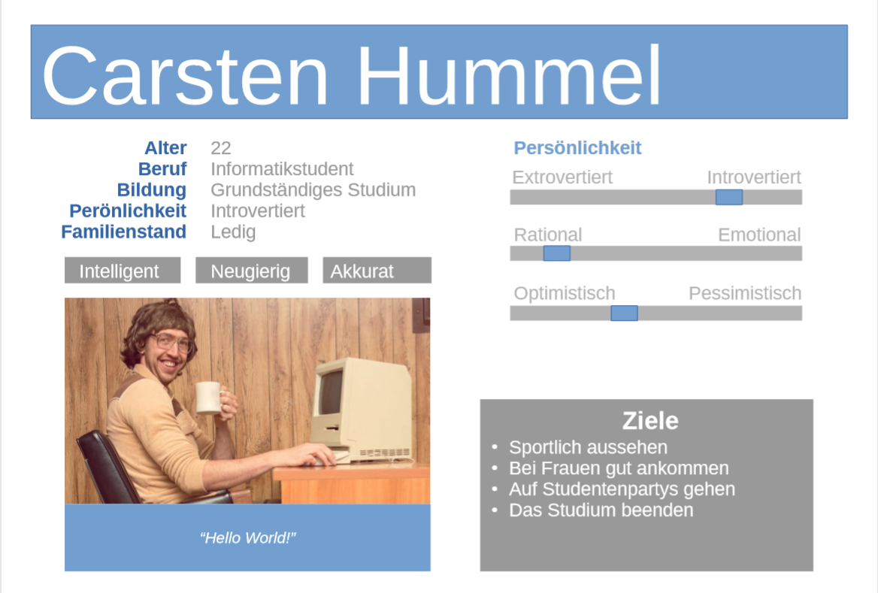

Abbildung : Zielgruppe- Persona 1

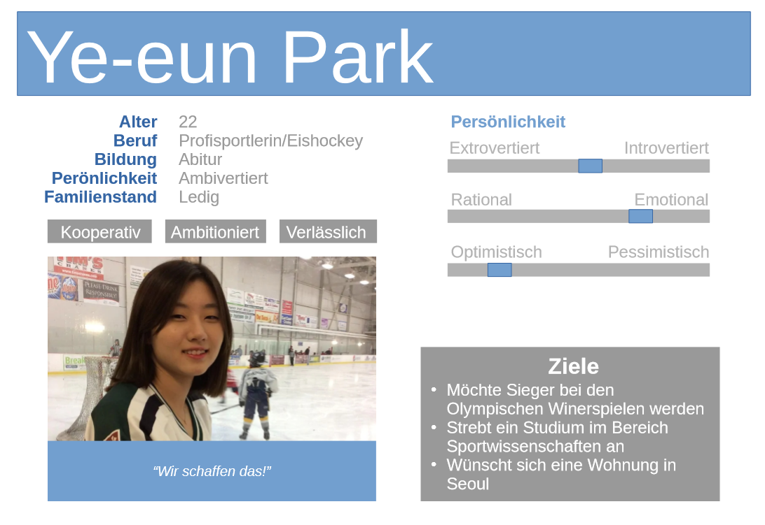

Abbildung : Zielgruppe- Persona 2

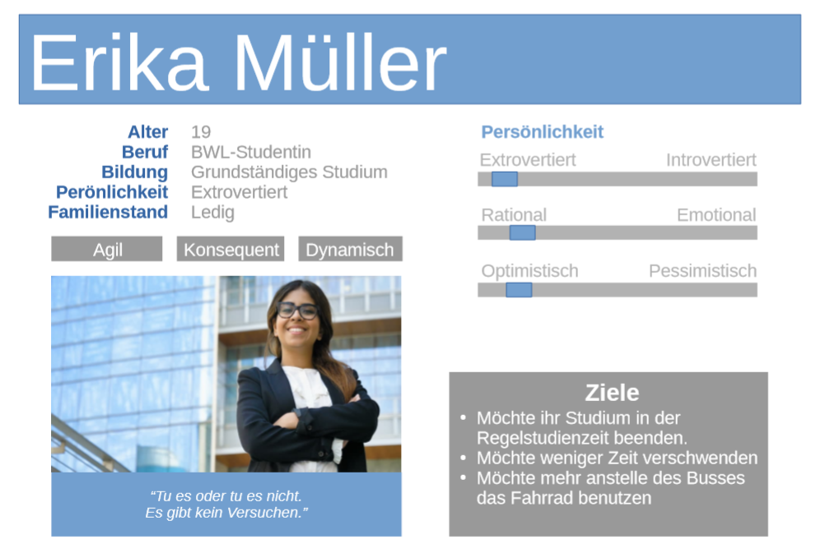

Abbildung : Zielgruppe-Persona 3

# Anforderungsanalyse

Anforderungen sind in Kategorien „Must-Have“, „Should-Have“ und „Nice-to-Have“ unterteilt. Hierbei wird weiters zwischen funktionalen- („F“) und nichtfunktionalen- („NF“) Anforderungen unterschieden.

## Must-Have

|  |  |  |  |
| --- | --- | --- | --- |
| Nr. | Typ | Anforderung | Beschreibung |
|  | F | Registrierung | Falls ein Benutzer kein Account besitzt, registriert er sich einmalig mit seinem Namen und einem Passwort. |
|  | F | Login | Falls der Benutzer einen Account bereits besitzt und in der App noch nicht angemeldet ist, meldet er sich beim Start der App mit seinem Namen und seinem Passwort an. |
|  | F | Eigenen Trainingsplan erstellen | Es muss möglich sein einen, aus beliebig vielen Trainingseinheiten bestehenden Trainingsplan zu erstellen |
|  | F | Laden von Trainingsplänen aus der Datenbank | Die Datenbank muss eine Reihe von bekannten und vorbereiteten Trainingsplänen anbieten. |
|  | F | Einträge der Leistungen | Alle erreichten Leistungen müssen in die Trainingseinheit eingetragen werden, welche aus den folgenden Punkten besteht:  -Gewicht  -Anzahl Wiederholungen  -Anzahl Sätze  -Dauer |
|  | NF | Schneller Zugriff |  |
|  | NF | Einfache Bedienung |  |
|  | NF | Sicherheit der Daten |  |
|  | NF | Ansprechendes Design |  |

## Should-Have

|  |  |  |  |
| --- | --- | --- | --- |
| Nr. | Typ | Anforderungen | Beschreibung |
|  | F | Statistik | Statistische Auswertung der erbrachten Leistungen über Zeit |
|  | F | Kalorienverbrauch | Eintragen des Kalorienverbrauchs für die Trainingseinheit. |
|  | F | Erfolg analysieren | Erstellen eines Datensatzes für den Erfolg des Trainings nach den folgenden Kriterien:  - Datum  - Gewicht  - Körperfett  - Muskelanteil. |
|  | NF | Geringer Akku verbrauch |  |

## Nice-to-Have

|  |  |  |  |
| --- | --- | --- | --- |
| Nr. | Typ | Anforderungen | Beschreibung |
|  | F | Ernährungsplan | Benutzer kann eigenen Kalorienverbrauch analysieren, dadurch er Eintragen der Ernährung des Tages durchführt. |
|  | F | Statische Auswertung zur Ernährung |  |
|  | F | Vergleich Ernährung mit Training |  |
|  | F | Hinweis auf Defizite in der Ernährung |  |
|  | F | Erstellen von Meilensteinen |  |
|  | F | Verbindung zu Spotify um Musik hören zu können |  |
|  | F | Passwort wiederherstellen | Benutzer kann sein Passwort wiederherstellen, falls er es vergessen hat. |

## Anforderungen Überblick

# Entwurf

## Mockups

## ER-Diagramm

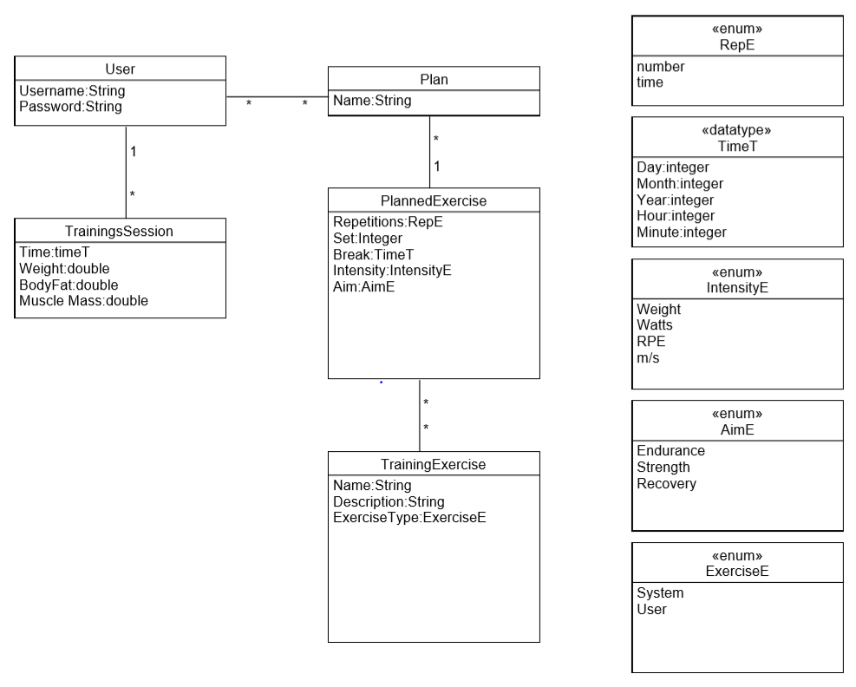

## Aktivitätsdiagramm

……….

……………..

## Szenario

# Ergebnis

## Activity „Login/Registrierung“

Ein neuer Benutzer muss sich bei der Login Seite registrieren, wenn er die App nutzen möchte. Dabei muss er einen Benutzernamen mit mindestens 3 Zeichen und ein Passwort mit mindestens 5 Zeichen angeben.

Wenn der eingegebene Name nicht bereits von einem anderen Benutzer verwendet wird, kann ein neuer Eintrag in der Datenbank angelegt werden und der Benutzer wird erfolgreich registriert.

Wenn der Benutzer schon ein eigenes Konto hat, kann er sich einfach mit seinen persönlichen Daten einloggen.

## Activity „Trainingspläne“

## Activity „Statistik“

## Activity „…“

## Activity „……“

# Evaluierung

Die App wurde von mehreren Personen getestet…Zukunftsausblick

# Links

* Link zum Projekt

# Declaration on oath

I hereby declare that I have written the present work on my own, that I have not used any external help other that declared and that all helping material and sources used fort he work have been properly named and referenced.

I am aware that an untruthful declaration will be considered as a deceit.

Reutlingen 26.06.2019 ________________________

Place, Date Signature

(Philipp Gerhard)

Reutlingen 26.06.2019 ________________________

Place, Date Signature

(Marvin Holm)

Reutlingen 26.06.2019 ________________________

Place, Date Signature

(Daniel Schott)

Reutlingen 26.06.2019 ________________________

Place, Date Signature

(Arina Markova)

Reutlingen 26.06.2019 ________________________

Place, Date Signature

(Tim Mangliers)

Reutlingen 26.06.2019 ________________________

Place, Date Signature

(Christian Michels)